仙踪中学第一学期高二第二次月考
地理试卷 2011.12.9
一、选择题（本题共25小题，每小题2分，共50分）
下图为我国新建的铁路运输线，读图，回答1～2题。
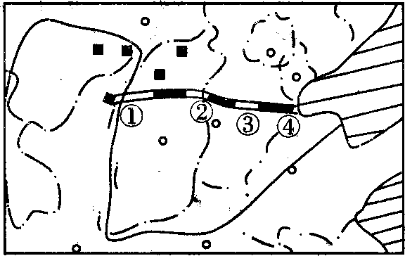
1．该铁路主要用来运输 （ ）
A．铁矿石 B．海盐 C．煤炭 D．石油
2．该铁路穿越的最大地形障碍是 （ ）
A．①处 B．②处 C．③处 D．④处
3．下面各项中，适宜应用遥感技术的是 （ ）
A．人口普查 B．森林普查 C．交通定位导航 D．确定某点高程
4．下面哪一条铁路线是山西煤炭外运专运干线 （ ）
A．哈大线 B．陇海线 C．大秦线 D．宝成线
5．山西能源资源丰富，但经济在全国中的地位并不领先，其中原因有 （ ）
A．能源开发规模不大
B．我国能源需求量不大，能源丰富难以发挥出优势
C．石油取代煤成为我国主要能源，煤炭开采开工不足
D．结构单一，生产链简短，能源的综合利用程度和附加价值不高
6．山西正在建设我国最大炼铝厂，其考虑的主导因素是 （ ）
A．山西铝土储量丰富 B．山西能源资源丰富，价格低廉
C．山西冶金工业技术水平高 D．山西劳动力资源丰富
7．山西建设坑口电站，不能达到的目标是 （ ）
A．减轻铁路运输压力 B．改善能源输出方式
C．增加经济产值 D．降低省内环境污染
读“珠江三角洲与长江三角洲地区国际直接投资和外贸额所占全国比重的变化图”，回答8～10题。
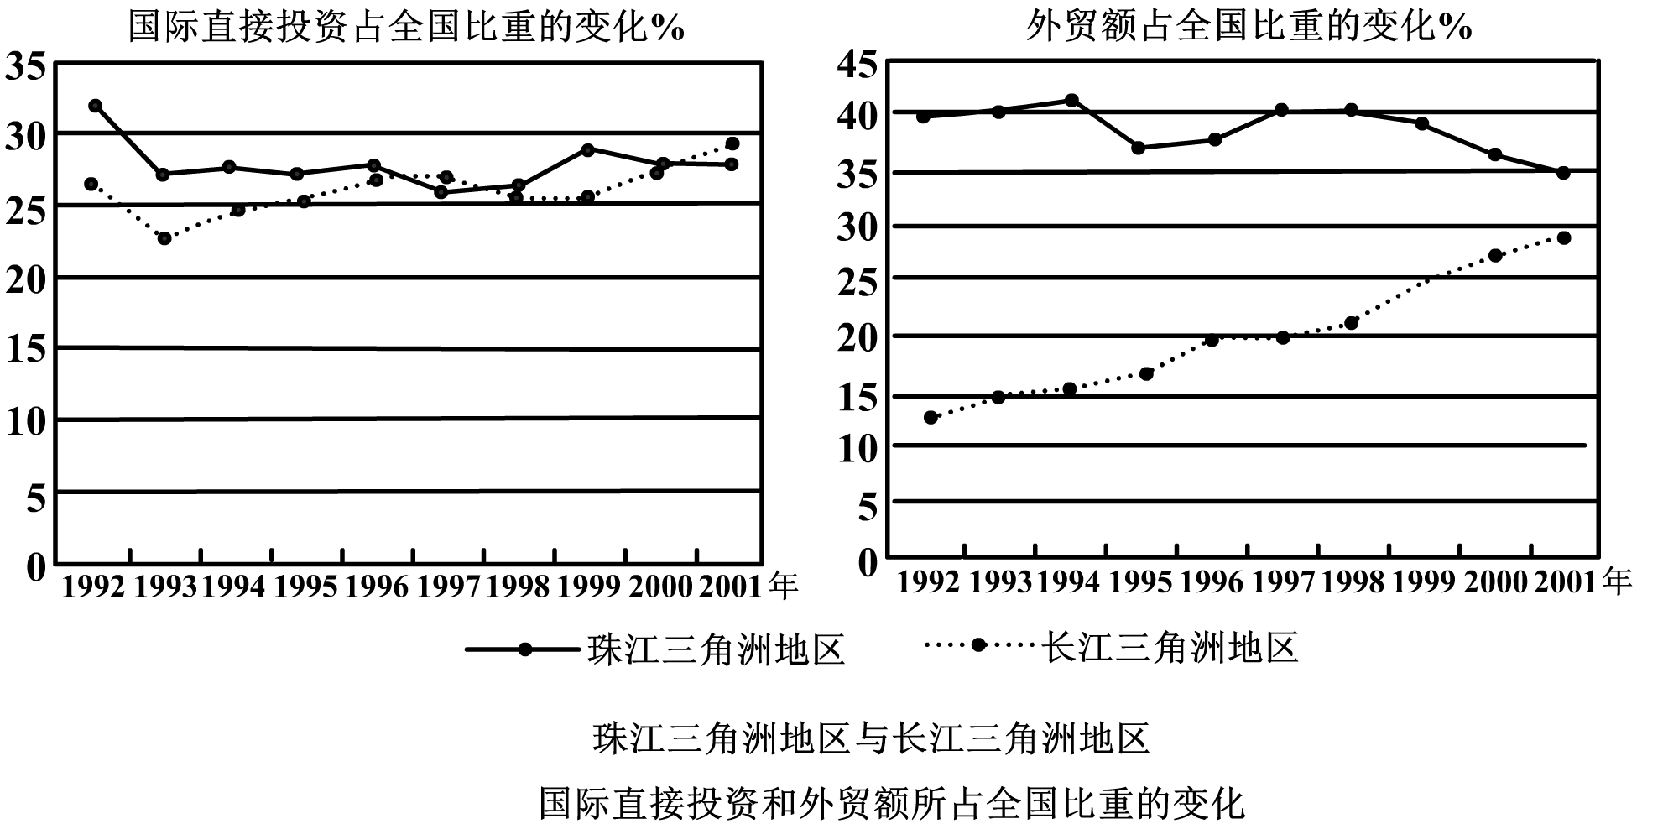
8．以下叙述正确的是 （ ）
A．2001年，长江三角洲地区国际直接投资额占全国的比重首次超过珠江三角洲地区
B．长江三角洲地区外贸额占全国的比重不断上升，并超过珠江三角洲地区
C．珠江三角洲地区外贸额占全国的比重从1993年起一直呈下降趋势
D．图中所示的变化与外商投资区位选择的变化有关
9．20世纪90年代以来，对比长江三角洲地区，珠江三角洲具有的优势条件是（ ）
A．产业基础良好 B．毗邻港澳和东南亚地区
C．腹地范围广阔 D．技术水平高
10．影响珠江三角洲地区国内腹地范围的自然原因主要是 （ ）
A．地形的阻隔 B．水源不足
C．夏季气温高温多雨 D．河流航运里程较短
11．以下工业中，最有可能在20世纪60～90年代初从日本迁移到珠江三角洲（ ）
A．服装制造业 B．钢铁工业 C．生物制药工业 D．化学工业
12．珠江三角洲工业化与城市化的主要动力是 （ ）
A．外来投资 B．个体私营企业发展
C．乡镇企业发展 D．国有大中型企业的建立
读下图，回答 13～14 题。
13．为了加强水土保持，甲、乙、丙、丁四耕地中，最应退耕还林（草）的是（ ）
A．甲 B．乙 C．丙 D．丁

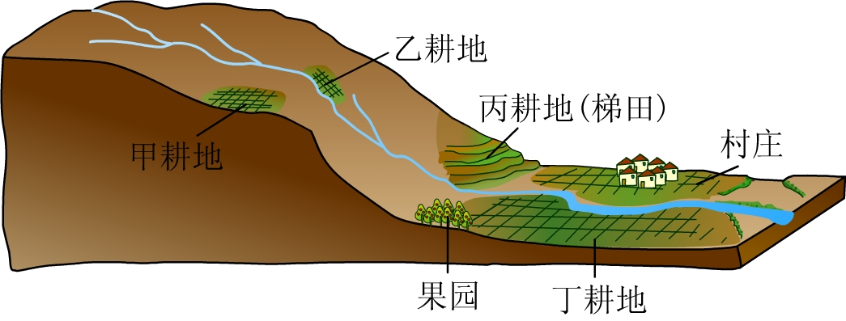
14．甲、乙、丙、丁四耕地中，灌溉条件最好的地段是 （ ）
A．甲 B．乙 C．丙 D．丁
下图表示某产业在世界上的迁移过程，回答15～16题。
欧美
香港、台湾地区
中国大陆、越南等地
Ⅰ阶段
Ⅱ阶段

15．图中反映的产业部门可能是 （ ）
A．玩具制造 B．汽车产业 C．石化工业 D．钢铁工业
16．导致该产业迁移变化的主要区位因素是 （ ）
A．劳动力价格 B．技术 C．交通运输 D．原料
下图为台湾省1993年和2003年部分出口产品所占比重的统计资料。回答17～18题。
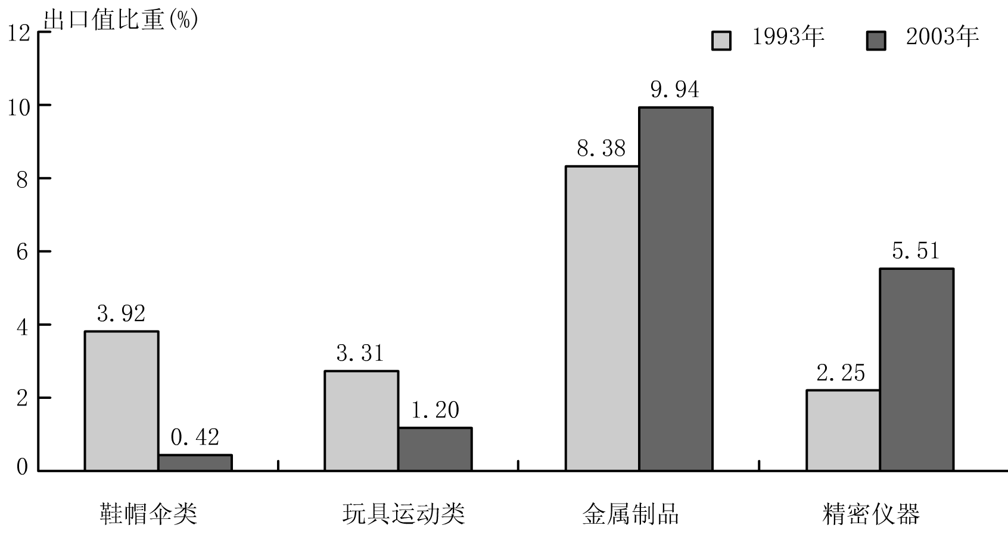
17．图中部分产品出口比重下降，说明台湾丧失的主要竞争优势是 （ ）
A．先进的技术 B．广阔的市场 C．低廉的工资 D．通达的信息
18．图中部分产品出口比重上升，说明台湾工业转向 （ ）
A．原料指向型 B．市场指向型 C．廉价劳动力指向型 D．技术指向型
长江三角洲是我国经济最发达的地区之一，该地区以城市群为龙头带动了区域经济的腾飞。据此回答19～20题。
19．该地区经济高速增长的根本原因是 （ ）
A．市场机制比较成熟 B．特色经济形成规模
C．积极参与国际竞争 D．第一产业发展迅速
20．某外商欲在长江三角洲地区建造集成电路生产厂，其在厂址选择时应优先考虑的因素有 （ ）
①临近原料地 ②靠近市场 ③有高素质的科技人员 ④临近机场和高速公路
A．①②③ B．②④ C．③④ D．①③④
下图是我国东部沿海地区三家境外投资工厂的原料地、加工地和产品市场示意图。读图回答21～22题。
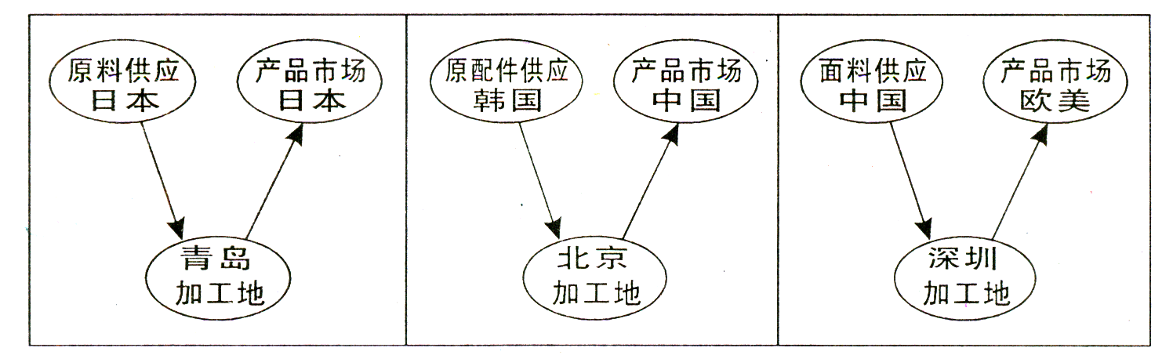
某日本企业投资的甲厂 某韩国企业投资的乙厂 某香港企业投资的丙厂
21．图中甲、乙、丙三家工厂依次可能是 （ ）
A．纺织厂、汽车厂、服装厂 B．钢铁厂、纺织厂、食品厂
C．食品厂、纺织厂、汽车厂 D．服装厂、纺织厂、钢铁厂
22．三家企业的加工地都在我国境内，其中 （ ）
A．甲厂主要是利用我国政策优势
B．乙厂主要受我国庞大市场的吸引
C．丙厂既利用我国的资源优势，又利用我国广大的市场
D．三家企业选择我国加工,其共同区位因素是我国有丰富的原料
23．二十世纪九十年代，上海浦东开发以后，跨国公司纷纷把其研发中心与地区总部迁入上海，主要原因是 （ ）
A．实现生产与研发一体化，缩短新产品生产周期
B．浦东地价较我国许多新开发区低
C．上海是国际航空港，利于研发人员往来
D．上海人口多，便于建立营销网络

下图表示我国某工业公司向异国发展的过程。a、b、c 三国均为发达国家。第Ⅰ阶段，该公司将国内生产的产品销往 a、b、c 三国；第Ⅱ阶段，该公司分别在 a、b、c 三国投资设厂，以避开贸易壁垒。据此回答 24～25 题。
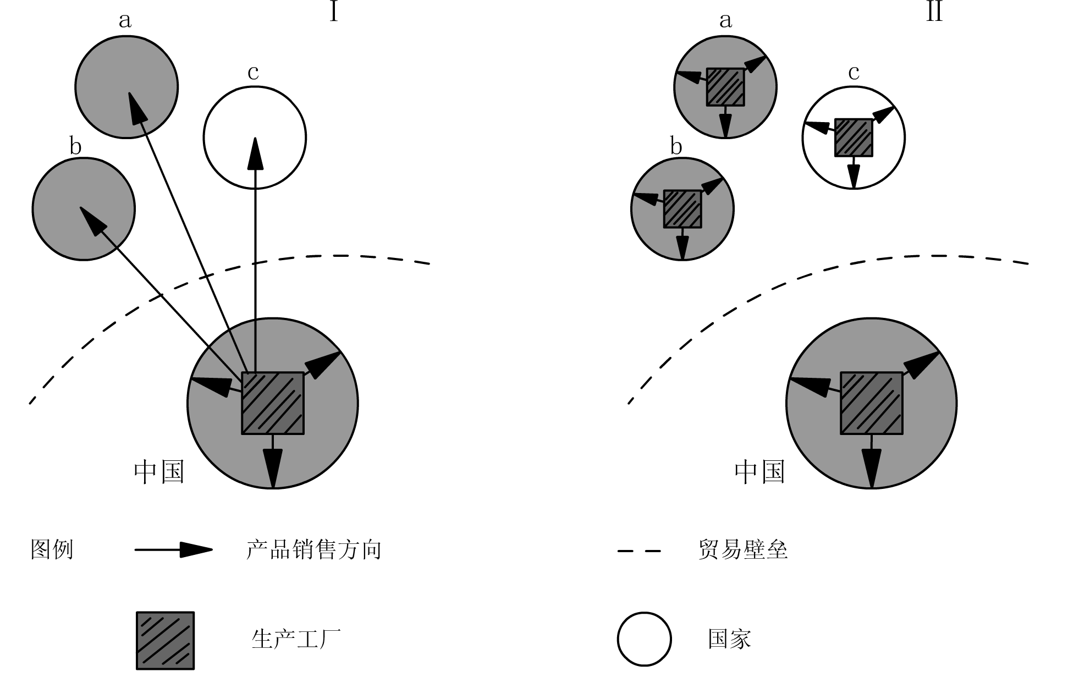
24．影响该种工业生产布局的主要因素是 （ ）
A．劳动力 B．原料 C．市场 D．动力
25．根据生产布局的这种变化推测，该公司在第Ⅰ阶段向第Ⅱ阶段发展过程中，逐渐失去了 （ ）
A．品牌优势 B．成本优势 C．管理优势 D．技术优势

一、选择题（本大题共25小题，每1小题2分，满分50分）
题号 | 1 | 2 | 3 | 4 | 5 | 6 | 7 | 8 | 9 | 10
答案
题号 | 11 | 12 | 13 | 14 | 15 | 16 | 17 | 18 | 19 | 20
答案
题号 | 21 | 22 | 23 | 24 | 25
答案

仙踪中学第一学期高二第二次月考
地理试卷
二、综合题
26．阅读下列材料，回答问题。
我国西北地区深居内陆，并有山岭阻隔，海洋水汽难以进入，年平均降水量由东部的400毫米左右往西减少到200～50毫米以下。长期的干旱，使这里形成独特的自然景观。其要素如图所示。（12分）
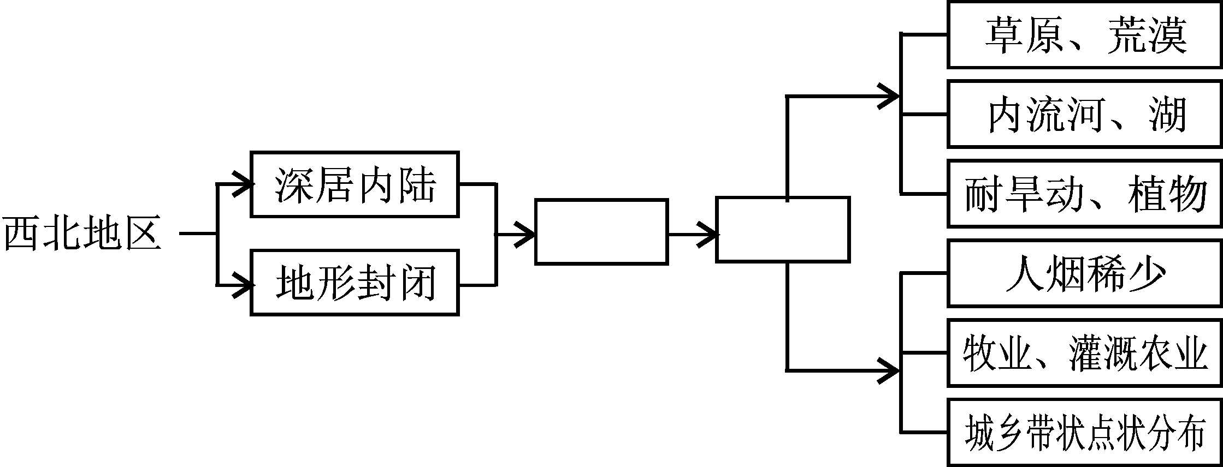
（1）按相关关系将下列字母填在框图相应的位置上。(4分)
A．干旱 B．降水稀少
（2）在西北地区地理环境形成中，起主导作用的因素是什么？（2分）

（3）据图，请简述西北地区地理环境统一的演化过程。（6分）

27．案例分析
20世纪80年代，香港劳动密集型企业大量北移，“珠三角”形成了“前店后厂”工业分布格局。90年代中后期，这种分布格局逐渐改变。读图并分析上述案例，完成下列问题。（11分）
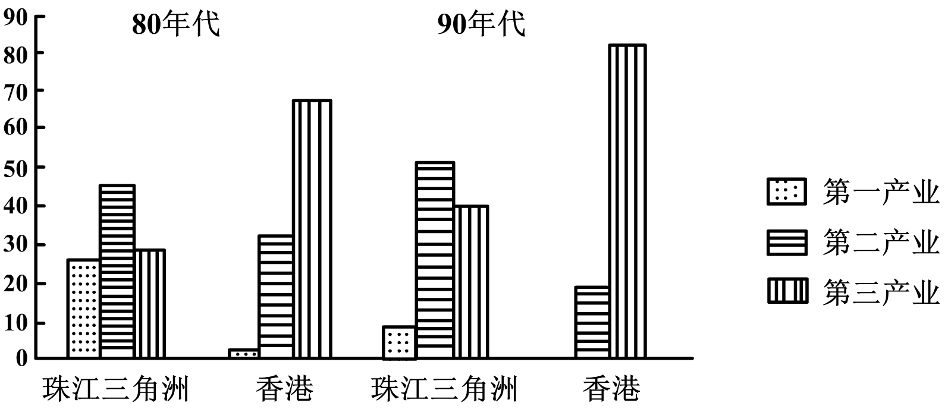
（1）试运用工业区位原理，分析形成“前店后厂”工业分布格局的原因。 （5分）

（2）90年代以来，“珠三角”工业区位条件发生了什么深刻的变化，导致“前店后厂”格局逐渐改变。（6分）

28．读图，回答问题。（11分）
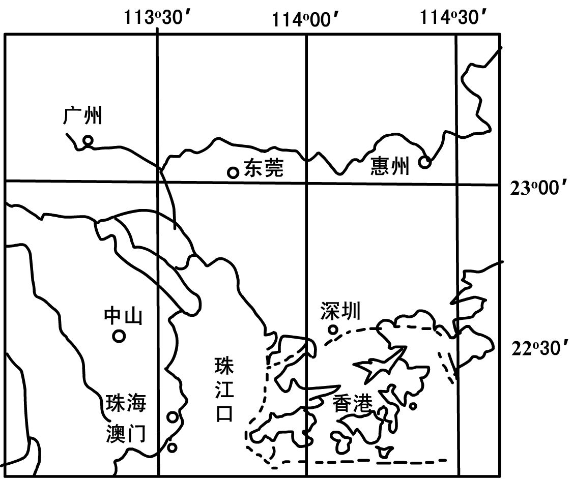
（1）该区正以__________、__________、__________为核心构建大珠江三角洲城市群。（3分）
（2）分析图示地区发展工业的有利条件：________________________________________
______________________________________________________________________________。（4分）

（3）改革开放以后，珠江三角洲部分地区率先成为我国对外开放的窗口，原因何在？（4分）

29．我国跨世纪的四大工程，在促进西部大开发、资源大调度等方面具有重大意义。读 “我国四大工程示意图”，完成下列各题。（16分）
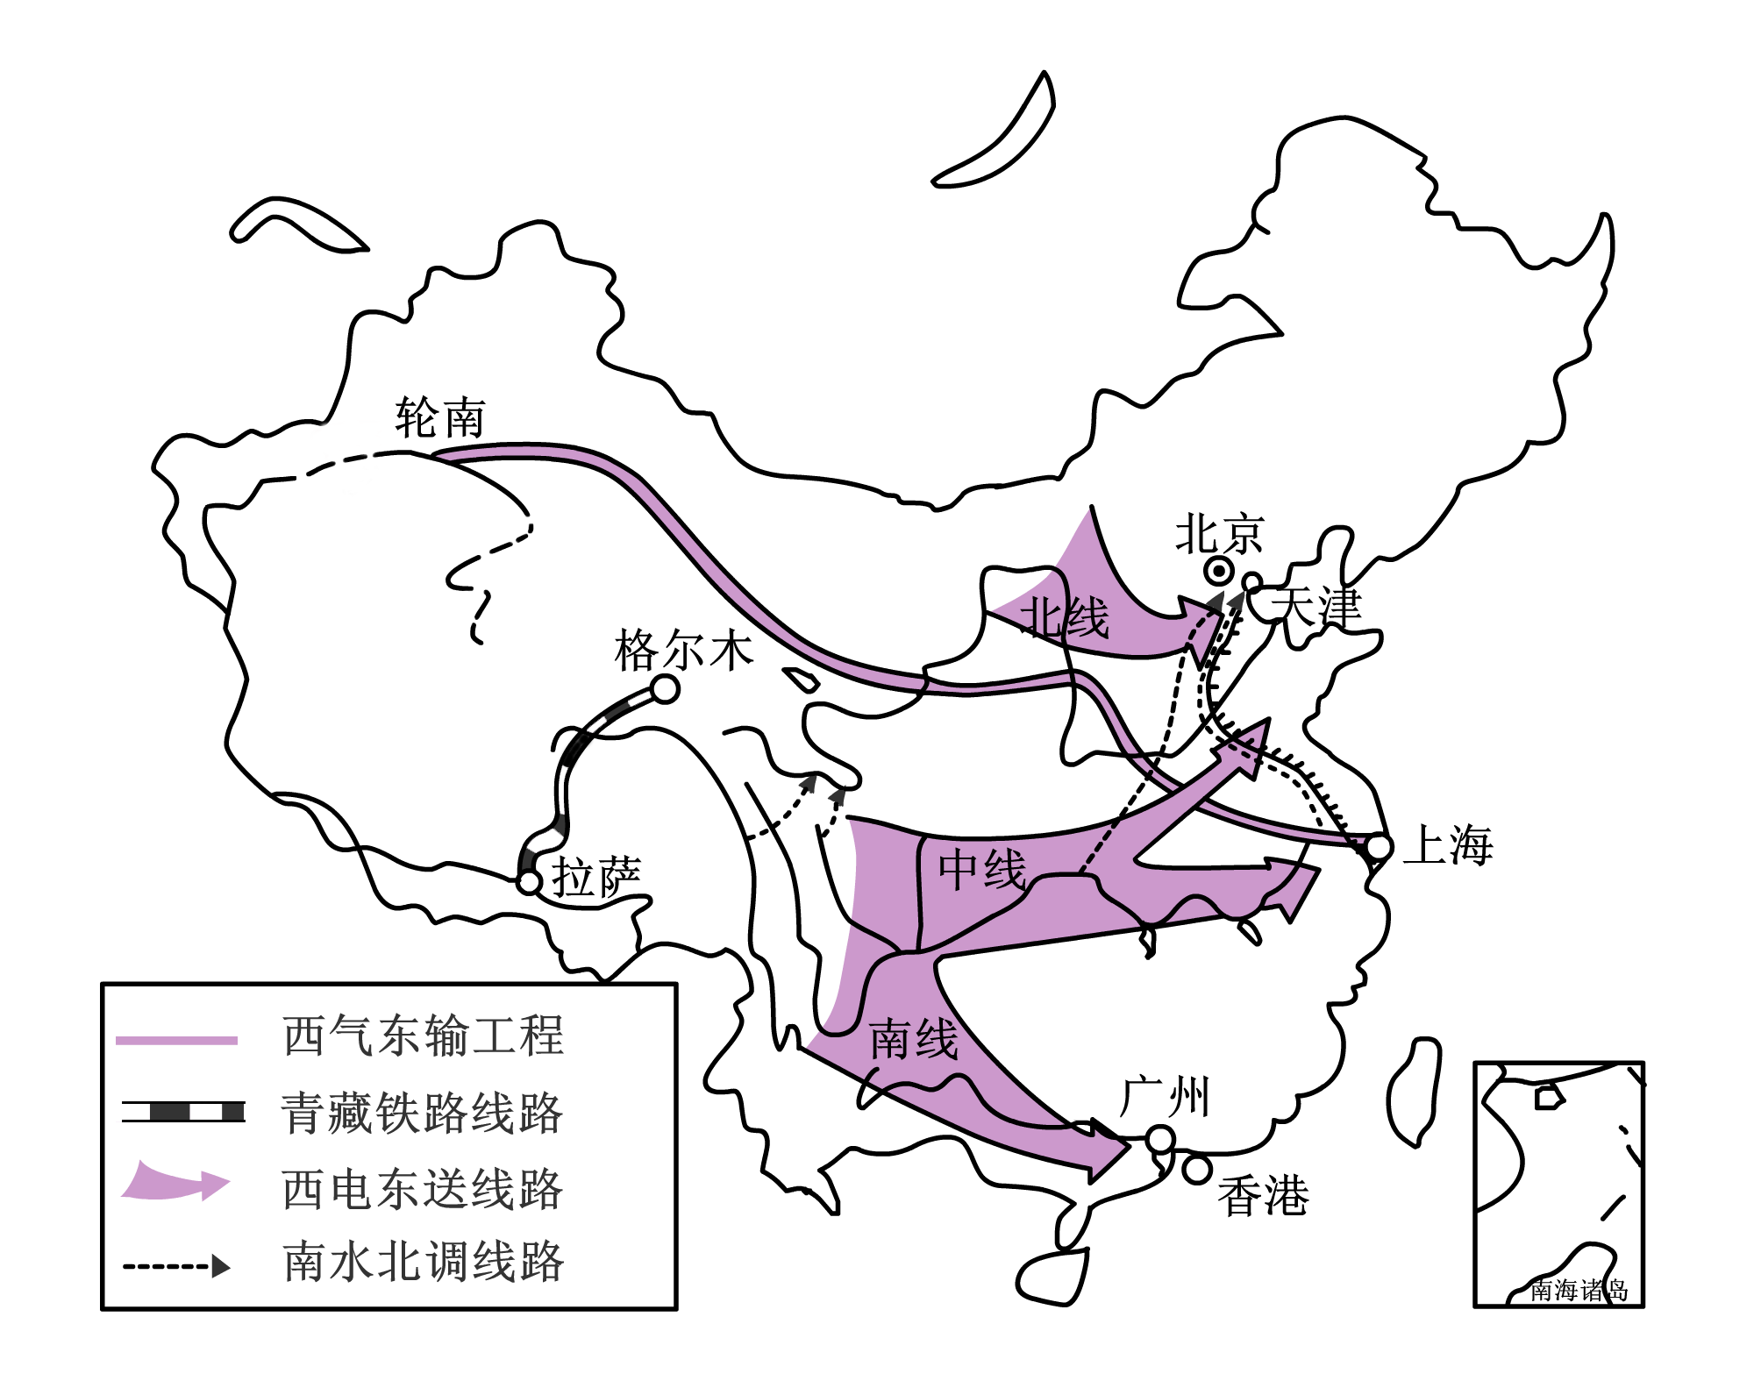
（1）填出四大工程的名称：属于水资源跨流域调配的是_____________工程，属于能源调配的是_________________工程和_________________工程，属于交通设施建设的是 _________________工程。（4分）
（2）四大工程中，沿线气候变化最显著的是_____________工程，所经过的地区全部位于同一地形区的是_____________工程。（2分）
（3）四大工程建设有利于我国东西互补、南北共济、资源共享，请写出我国水资源、能源和经济发展水平的地区差异。（6分）
水资源分布的南北差异：_____________________________________________________；
能源供需的东西差异：_______________________________________________________；
经济发展水平的东西差异：___________________________________________________。
（4）四大工程中，对上海社会经济发展和环境保护有积极影响的工程是______________
_________________，它们对上海的积极影响是：______________________________________
__________________________________________________________________。（4分）

